FARBE IN BEWEGUNG: BEI DER DEFY 21 ULTRABLUE SPIELT ZENITH MIT DER FREQUENZ DES LICHTS UND DES UHRWERKS

Mit ihrem 1/100-Sekunden-Chronographen, der DEFY 21, bringt Zenith immer wieder seine einzigartige Vision von der Zukunft der Uhrmacherkunst zum Ausdruck und setzt durch seine faszinierenden Kreationen weiterhin auf das Konzept der Hochfrequenzpräzision. Die Übertragung hoher Schwingungsfrequenzen in einzelne Bereiche des sichtbaren Lichtspektrums begann 2020 mit der DEFY 21 Ultraviolet und dem ersten violettfarbenen Chronographenwerk weltweit, das sich klar von dem gedeckten Gehäuse in mattem, sandgestrahlten Titan abhebt. Nun überträgt Zenith denselben eindrucksvollen Effekt in kühlen Indigo- und Electricblue-Tönen auf die DEFY 21 Ultrablue.

Als Farbe des sternenbedeckten Nachthimmels, nach dem Georges-Favre Jacot, der Gründer der Manufaktur, einst sein preisgekröntes Kaliber und schließlich seine Marke benannte, nimmt die Farbe Blau im Vermächtnis von Zenith einen besonderen Platz ein. Später gehörte Blau zu den wichtigsten Farben der A386, einer der ersten Uhren, die mit dem legendären El-Primero-Hochfrequenzkaliber mit Automatikaufzug ausgestattet war. Darüber hinaus hat die Manufaktur diese Farbe bei vielen ihrer kompliziertesten Uhren ausgiebig eingesetzt, so dass sie zum Markenzeichen der futuristischen Haute Horlogerie von Zenith wurde.

Das teilweise offene Zifferblatt besticht durch sich leicht überschneidende, geschlossene Chronographenzähler, die in einem Grauton gehalten sind, der das dunkle Grau des Gehäuses aufgreift, und deren weiße Markierungen eine optimale Ablesbarkeit garantieren. Die einzigartige avantgardistische Werkkonzeption und -gestaltung der DEFY 21 mit offenen und anglierten Brücken akzentuieren das leuchtend blaue Herz der Uhr. Ein zentraler 1/100-Sekunden-Chronographenzeiger mit weißer Spitze umrundet das Zifferblatt in einer Sekunde.

Das facettierte 44 mm große Titangehäuse der DEFY ist vollständig mattiert und mit einer Sandstrahlung versehen, die die dunkleren Metallnuancen und die blauen Brücken des Uhrwerks hervorhebt und einen Großteil des Lichts absorbiert, das auf die Oberfläche trifft. Passend zu den Tönen des offenen Uhrwerks ist das schwarze Kautschukarmband mit einem blauen Kautschukeinsatz mit „Cordura-Effekt“ und farblich abgestimmten Nähten versehen.

Die DEFY 21 Ultrablue wird ab März 2021 in Zenith Boutiquen weltweit und online erhältlich sein.

ZENITH: TIME TO REACH YOUR STAR.

Die Mission von Zenith besteht darin, Menschen dazu zu inspirieren, ihre Träume zu leben und wahr werden zu lassen – allen Widrigkeiten zum Trotz. Seit der Gründung der Marke im Jahr 1865 ist Zenith die erste Uhrenmanufaktur im modernen Sinne. Die Uhren der Marke haben außergewöhnliche Persönlichkeiten begleitet, die große Träume hatten und nach dem Unmöglichen strebten – von Louis Blériots historischem Flug über den Ärmelkanal bis hin zu Felix Baumgartners Rekordsprung im freien Fall aus der Stratosphäre.

Unter dem Leitstern der Innovation stattet Zenith all seine Uhren mit außergewöhnlichen, im eigenen Haus entwickelten und gefertigten Uhrwerken aus. Vom ersten Automatikchronographen, der El Primero, über den schnellsten, auf die 1/100-Sekunde genauen Chronographen El Primero 21 bis zur Inventor, die das Regulierorgan revolutioniert, indem sie mehr als 30 Bauteile durch ein einziges, monolithisches Element ersetzt, verschiebt die Manufaktur immer wieder die Grenzen des Machbaren. Seit 1865 prägt Zenith die Zukunft der Schweizer Uhrenherstellung – als Begleiter all derer, die es wagen, sich selbst herauszufordern und Hindernisse zu überwinden. Die Zeit nach Ihrem Stern zu greifen, ist gekommen.

DEFY 21 ULTRABLUE
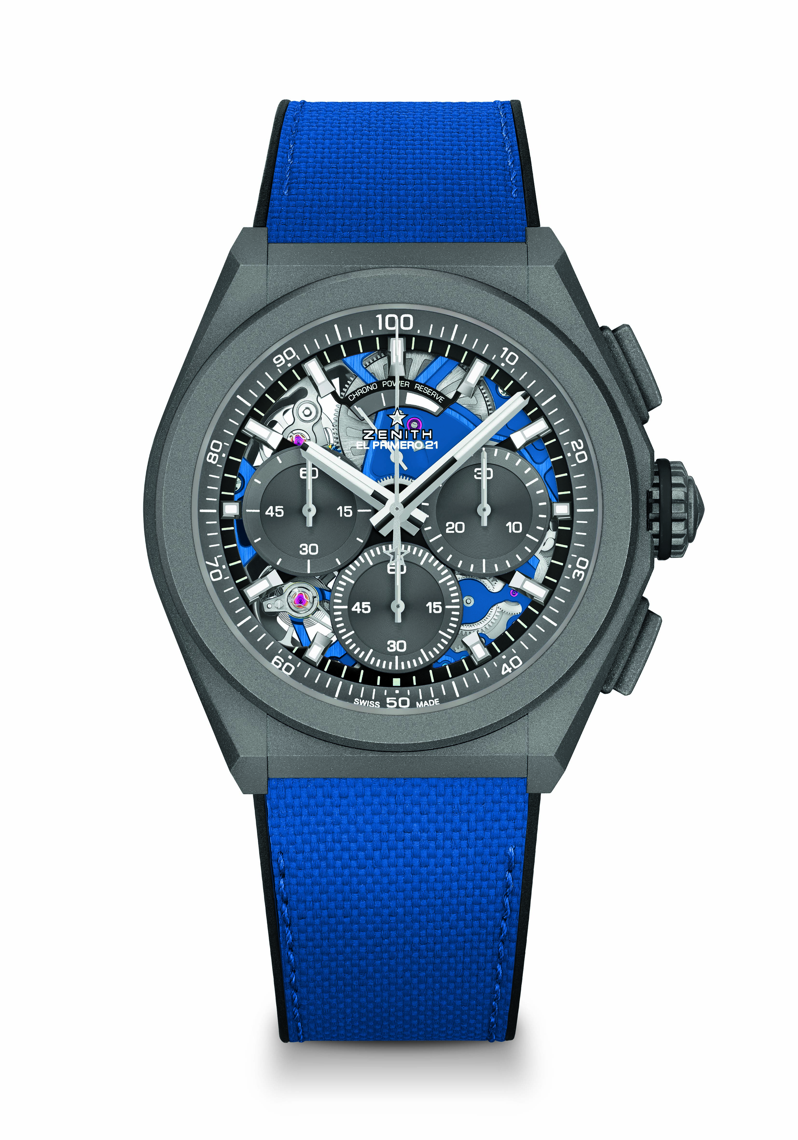
Referenz: 97.9001.9004/81.R946

Zentrale Merkmale: Chronographenwerk mit Anzeige der 1/100-Sekunde. Exklusives, dynamisches Erkennungszeichen: eine volle Umdrehung pro Sekunde. Eine Hemmung für die Zeitanzeige (36.000 Halbschwingungen pro Stunde – 5 Hz); eine Hemmung für den Chronographen (360.000 Halbschwingungen pro Stunde – 50 Hz). Als Chronometer zertifiziert.
Uhrwerk: El Primero 9004, Automatik
Frequenz: 36.000 Halbschwingungen pro Stunde (5 Hz)
Gangreserve: Über 50 Stunden
Funktionen: Chronographenwerk mit Anzeige der Hundertstelsekunden. Chronographen-Gangreserveanzeige bei 12 Uhr. Zentrale Stunden und Minuten. Kleine Sekunde bei 9 Uhr, zentraler Chronographenzeiger, 30-Minuten-Zähler bei 3 Uhr, 60-Sekunden-Zähler bei 6 Uhr
Finish: Blaue Platine auf dem Uhrwerk. Spezielle blaue Schwungmasse mit Satinierung
Preis: 13 400 CHF
Material: Mikrogestrahltes Titan
Wasserdichtigkeit: 10 ATM
Zifferblatt: Skelettiert mit grauen Zählern
Stundenindizes: Rhodiniert, facettiert und mit SuperLuminova SLN C1 beschichtet
Zeiger: Rhodiniert, facettiert und mit SuperLuminova SLN C1 beschichtet
Armband & Schließe: Schwarzer Kautschuk mit ultrablauem „Cordura-Effekt“. Doppelfaltschließe aus mikrogestrahltem Titan.

